Отчет о проведении мероприятий, в рамках Всероссийского фестиваля «Праздник Эколят – молодых защитников Природы»
МБДОУ "Детский сад №15" Колосок"

С 23 мая по 12 июня 2022 года в рамках ежегодного всероссийского фестиваля "Праздник Эколят- молодых защитников Природы" в старшей разновозрастной группе от 4 до 7 лет, комбинированного вида (воспитатели Сокова В.А. и Кузнецова Е.А.) прошли тематические мероприятия природоохранных и экологических акций. Цель мероприятий: создание условий дошкольникам для осознания ответственности за судьбу родной Земли, формирование экологической культуры.
В рамках тематических мероприятий дети познакомились со сказочными героями «Эколятами» – друзьями и защитниками Природы»: Шалуном, Умницей, Тихоней и Ёлочкой. Дети узнали, что Эколята- это малыши-жёлуди Умница, Шалун, Тихоня и их подружка Ёлочка. Они родились в лесу, знают про него всё. У них много друзей, приятелей и просто знакомых. Конечно, как и все дети, они иногда любят пошалить.
«Эколята» рассказывали ребятам правила поведения в природе: как надо поступать и как поступать нельзя. Наши ребята прослушали гимн «Эколят», дали клятву беречь и охранять природу, познакомились с эмблемой и девизом «Эколят» и в роли юных экологов и исследователей отправились на защиту родной природы, выполняя различные задание со сказочными героями "Эколятами- друзьями и защитниками Природы"
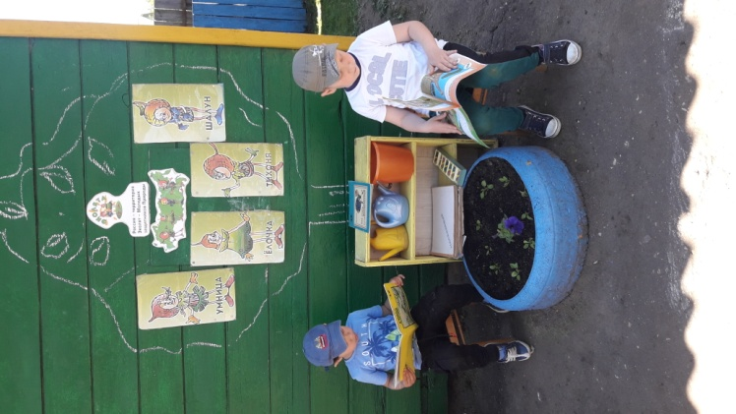
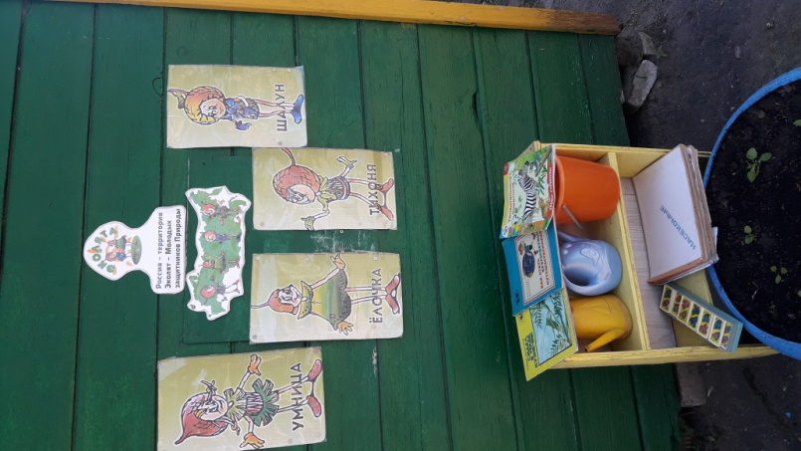
На участке был создан мини уголок "Эколята-защитники природы", где появились эмблема-логотип «Эколята», образы сказочных героев, познавательная литература, альбомы, дидактические игры по экологии, лейки, ведерки и др.
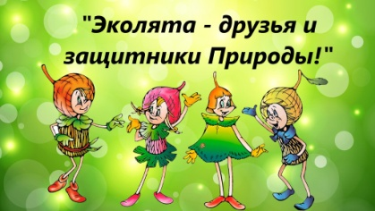
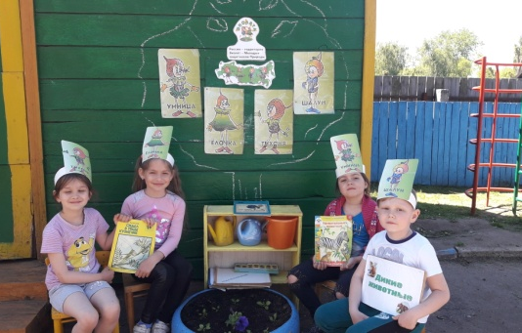
Ежедневно дети выполняли различные задания «Эколят». После выпускного дети ухаживали за посаженными кустами сирени на "Аллеи выпускников": поливали, рыхлили почву, чистили место от мусора.
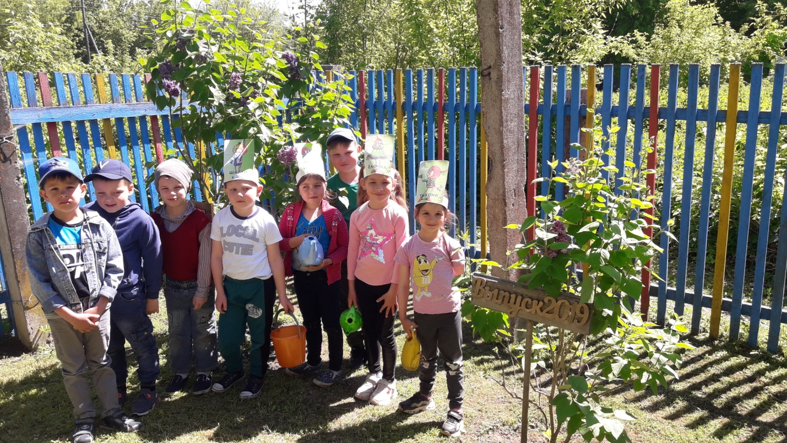

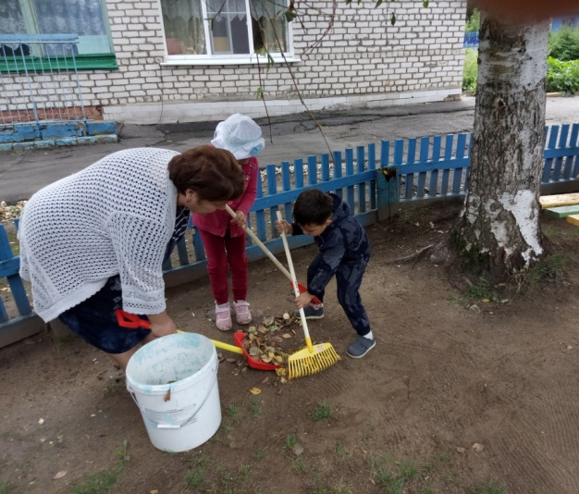
Обучающиеся приняли участие в экологическом субботнике, навели порядок на территории своего участка.
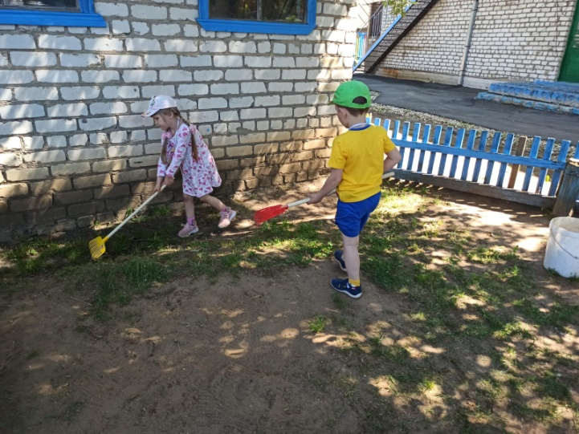

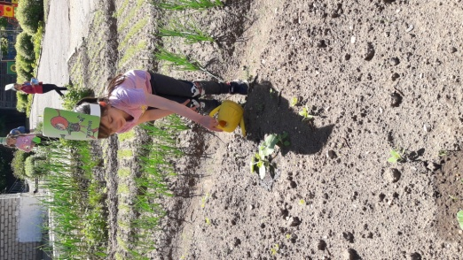
Маленькие "Эколята" проявили заботу по выращиванию полезной культуры на огороде "Солнышко", где поливали морковь, свеклу, кабачки и т.д.
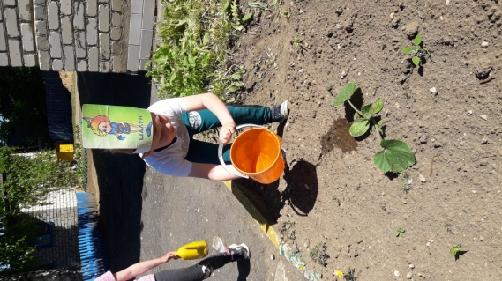
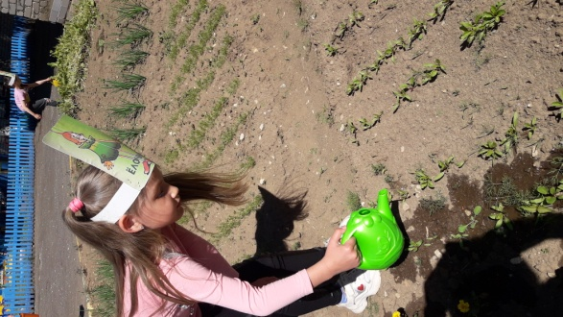
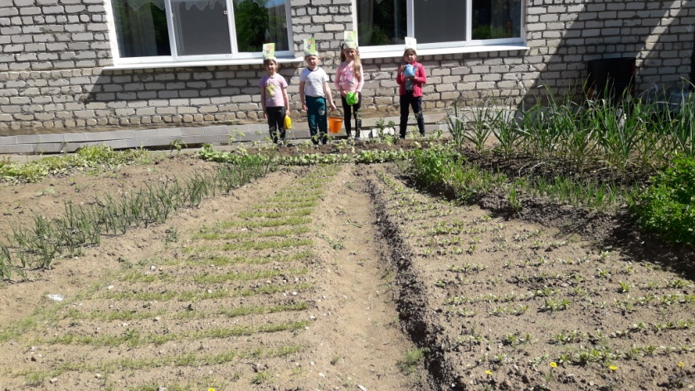
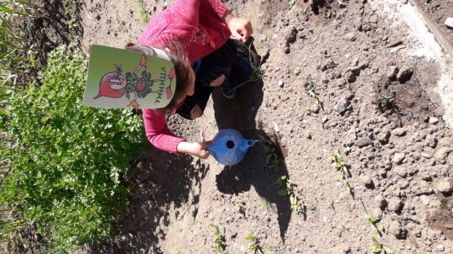
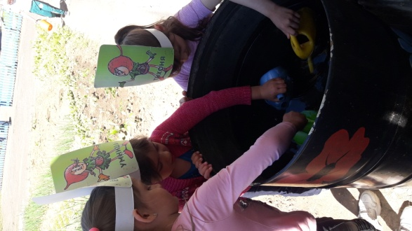

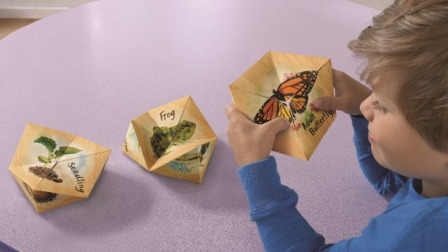
«Эколята» через игровую деятельность проявляли интерес к представителям растительного и живого мира. Особый интерес среди воспитанников вызвало игра 3D-флексагон «Жизнь лягушки». Объёмная игрушка наглядно показывает жизненный путь лягушки. С каждым поворотом икринка превращается в смешного головастика, а головастик вырастает в милого лягушонка — Ква! И так по кругу. Благодаря этой игрушке, которую дети смастерили с небольшой помощью педагога, дети с интересом изучили жизненный путь лягушки.


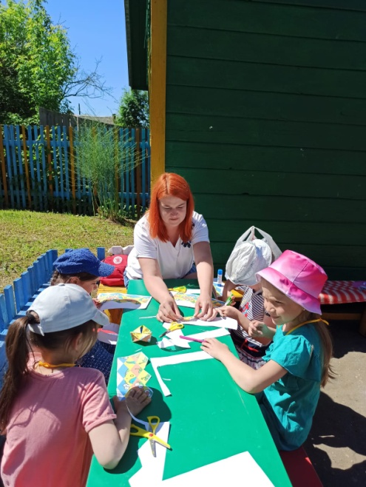
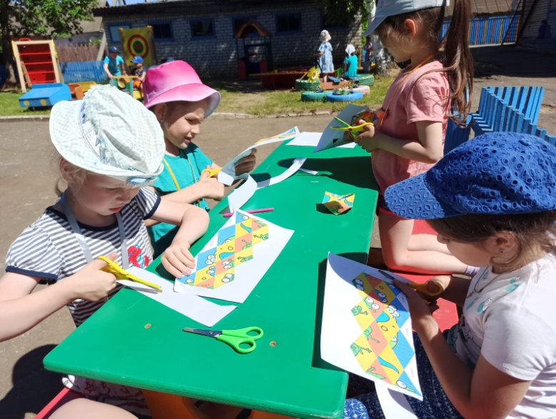

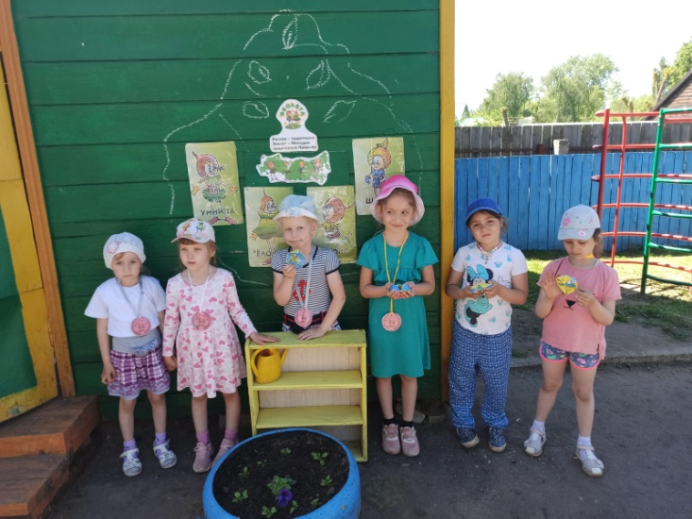
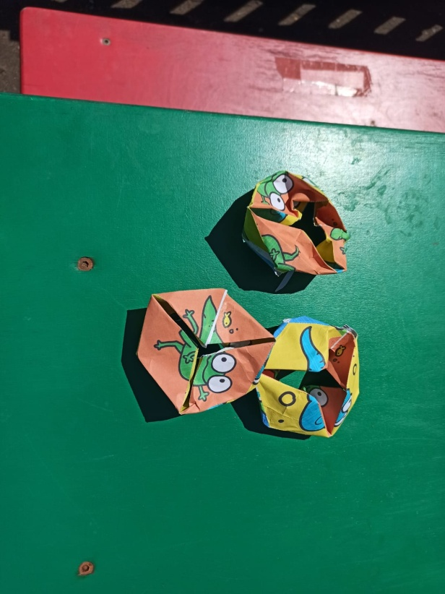

Юные защитники природы ухаживают за высаженными цветами на территории детского сада
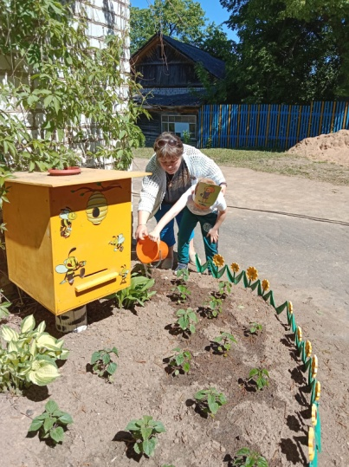
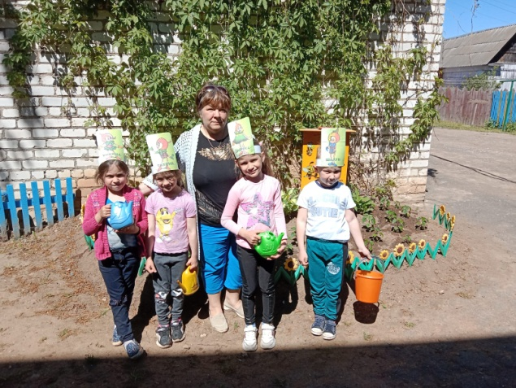
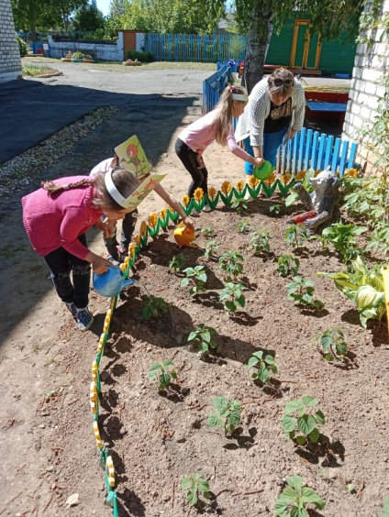

Старшие ребята не забывали и про малышей, показали как нужно правильно поливать кусты смородины в аллее "СадПобеды" и быть защитниками природы.
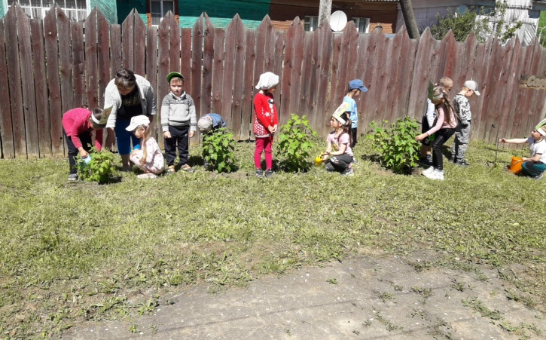
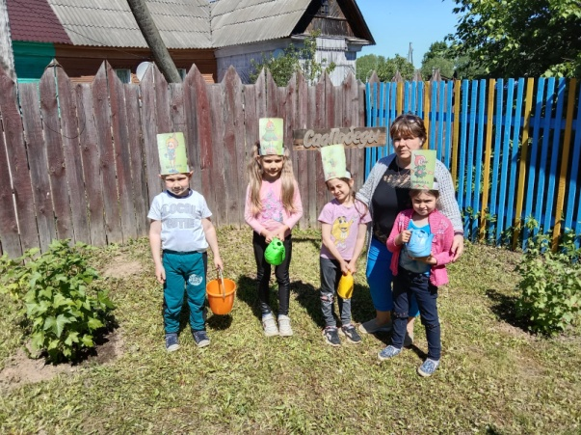

По завершению намеченных мероприятий воспитанники были приняты в группу «Эколята- дошколята, защитники Природы». Все участники мероприятий были награждены памятными медалями с эмблемой «Эколята»
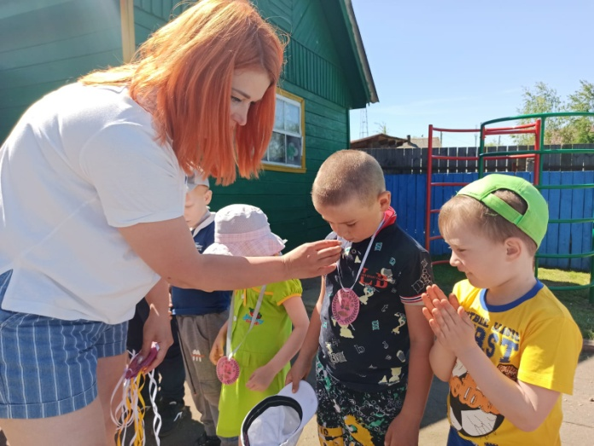
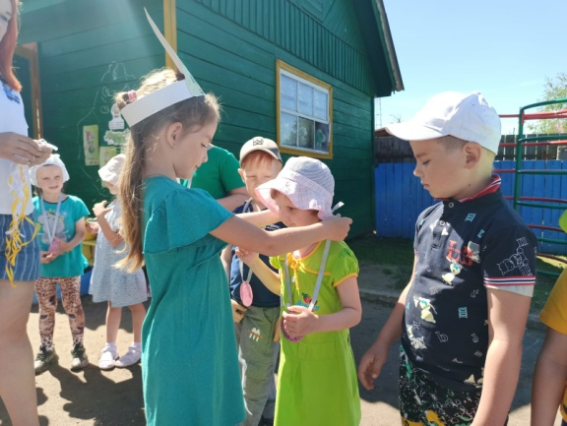

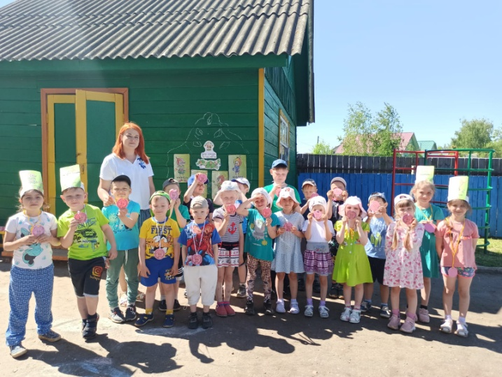
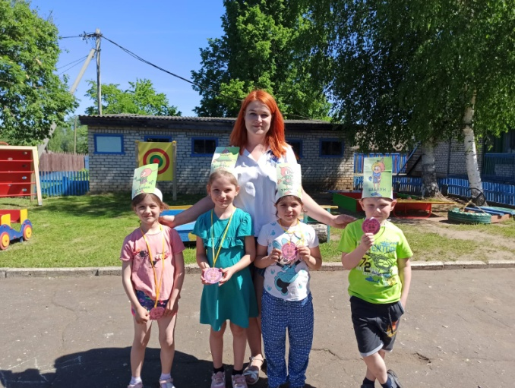
При проведении многих мероприятий использовались информационно-коммуникативные технологии: презентации, видеоролики и видеофильмы о сохранении живого богатства нашей Родины. Участники мероприятий исполняли гимн детского экологического праздника «Эколята – Молодые защитники Природы»
Ознакомление дошкольников с природой является одной из важных задач в работе с детьми. Дети испытывают потребность в общении с природой. Они учатся любить природу, наблюдать, сопереживать, понимать, что наша Земля не может существовать без природы и всех ее растений и обитателей.
Необходимо с самого раннего детства формировать у детей дошкольного возраста экологическую культуру и культуру природолюбия. Вместе сделаем природу краше!!!

